11.04.2020. Математика 6 класс. Решение несложных задач на движение в одном направлении.
Переписать в тетрадь!
1. Что же такое движение? – это перемещение в нужном направлении.
2. Какие величины характеризуют любое движение? – расстояние, скорость и
время.
3. Что мы называем скоростью? – расстояние, пройденное за единицу времени.
4. Значит, как найти скорость? – расстояние разделить на время.
5. В каких единицах измеряется скорость? – км/ч, м/мин, …
6. Как найти расстояние? – скорость умножить на время.
7. В каких единицах измеряется расстояние? – км, м,…
8. Как найти время? – расстояние разделить на скорость.
9. В каких единицах измеряется время? – ч, мин…
Переписать в тетрадь!
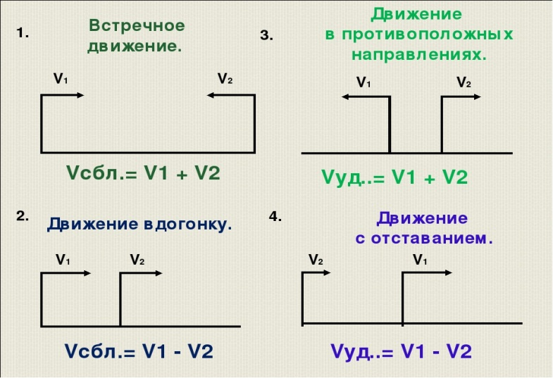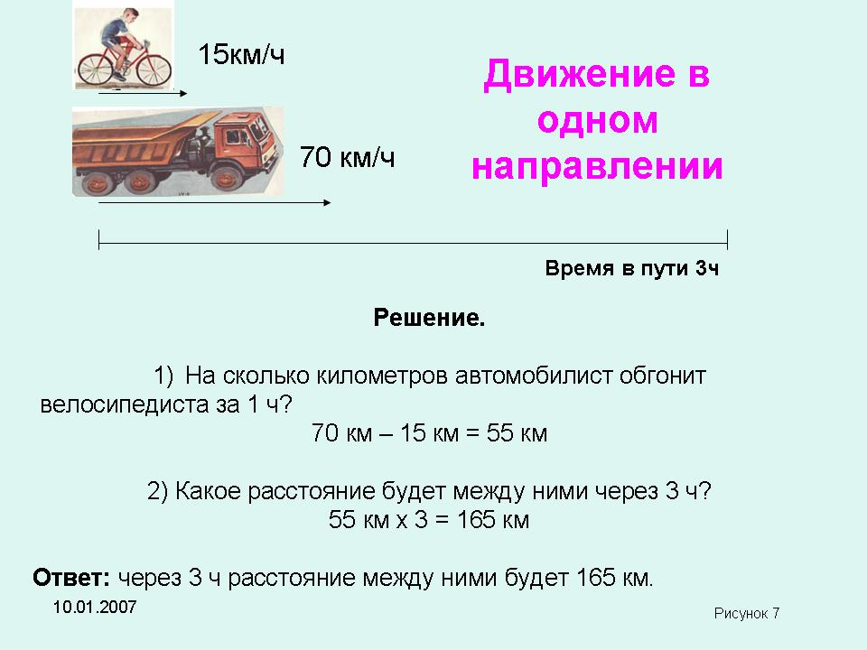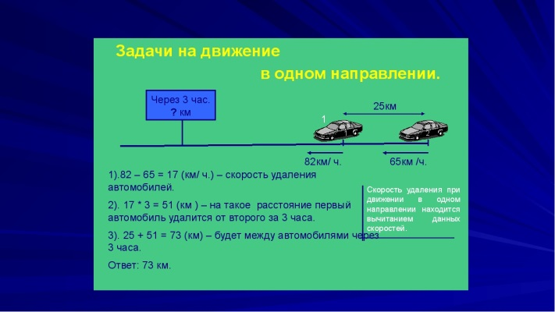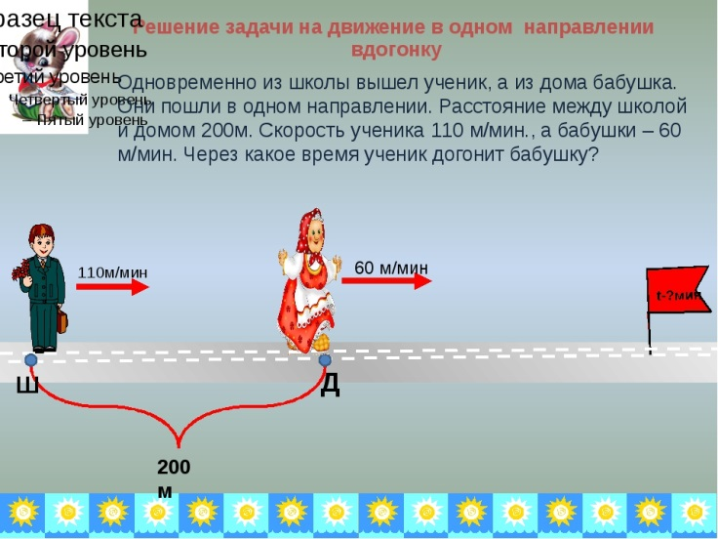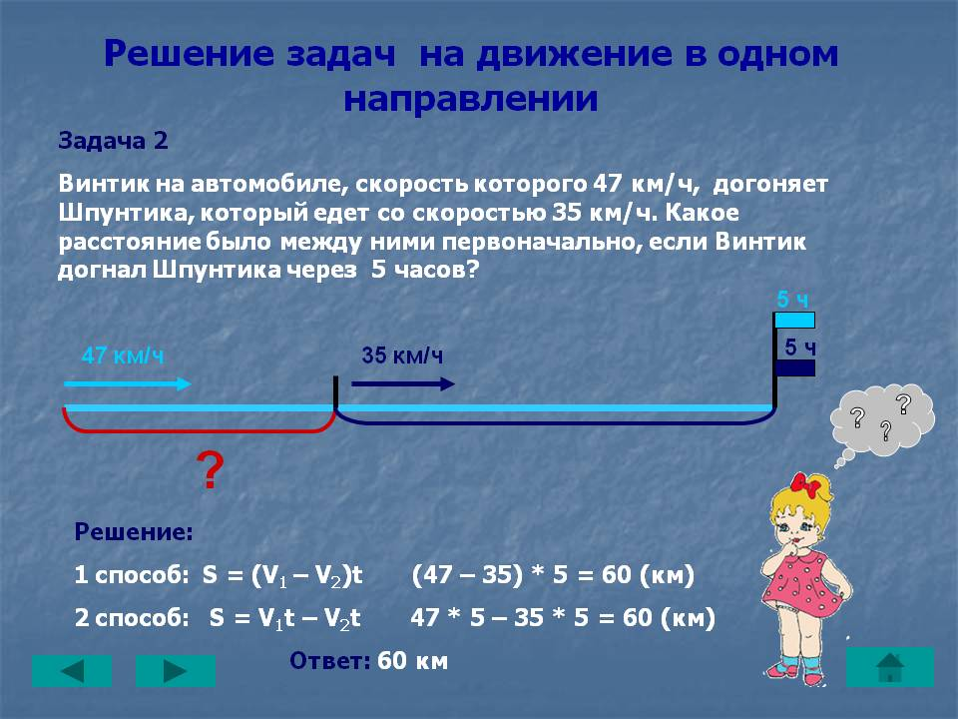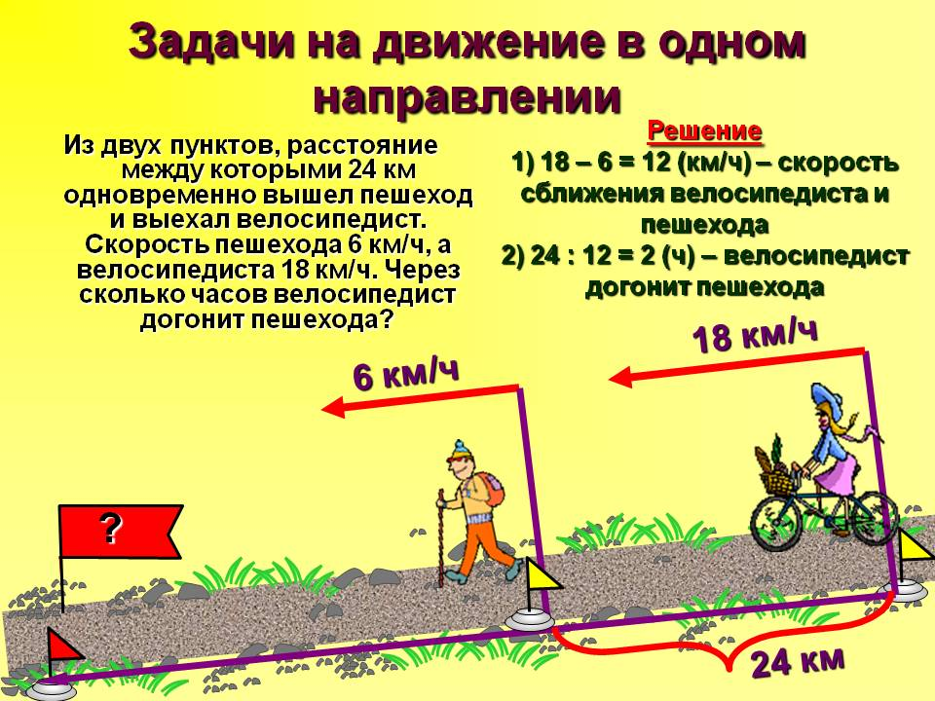
Решить !
